Indywidualny identyfikator uczestnika konkursu

WOJEWÓDZKI KONKURS PRZEDMIOTOWY
Z GEOGRAFII
organizowany przez Łódzkiego Kuratora Oświaty
dla uczniów szkół podstawowych w roku szkolnym 2023/2024

TEST – ETAP REJONOWY

- Na wypełnienie testu masz 90 min.
- Arkusz liczy 16 stron i zawiera 15 zadań, w tym brudnopis.
- Przed rozpoczęciem pracy sprawdź, czy Twój arkusz jest kompletny. Jeżeli zauważysz usterki, zgłoś je Komisji Konkursowej.
- Zadania czytaj uważnie i ze zrozumieniem.
- Odpowiedzi wpisuj długopisem bądź piórem, kolorem czarnym lub niebieskim.
- Dbaj o czytelność pisma i precyzję odpowiedzi.
- W zadaniach zamkniętych zaznacz prawidłową odpowiedź, wstawiając znak X we właściwym miejscu.
- Jeżeli się pomylisz, błędne zaznaczenie otocz kółkiem i zaznacz znakiem X inną odpowiedź.
- Oceniane będą tylko te odpowiedzi, które umieścisz w miejscu do tego przeznaczonym.
- Do każdego numeru zadania podana jest maksymalna liczba punktów możliwa do uzyskania za prawidłową odpowiedź.
- Pracuj samodzielnie. Postaraj się udzielić odpowiedzi na wszystkie pytania.
- Nie używaj korektora. Jeśli pomylisz się w zadaniach otwartych, przekreśl błędną odpowiedź
i wpisz poprawną.
- Korzystaj tylko z przyborów i materiałów określonych w regulaminie konkursu.
Powodzenia
Maksymalna liczba punktów - 100
Liczba uzyskanych punktów - …....
Imię i nazwisko ucznia: …………………………………………..……………
wypełnia Komisja Konkursowa po zakończeniu sprawdzenia prac

Podpisy członków komisji sprawdzających prace:
- ………………………………………………….. ……………….……………
(imię i nazwisko) (podpis)

- ………………………………………………….. ……………….……………
(imię i nazwisko) (podpis)
Zadanie nr 1 (0 – 5p.)
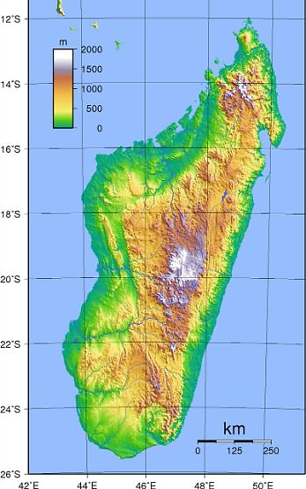
Mapy przedstawiają dwie wyspy: Madagaskar i Sumatrę.
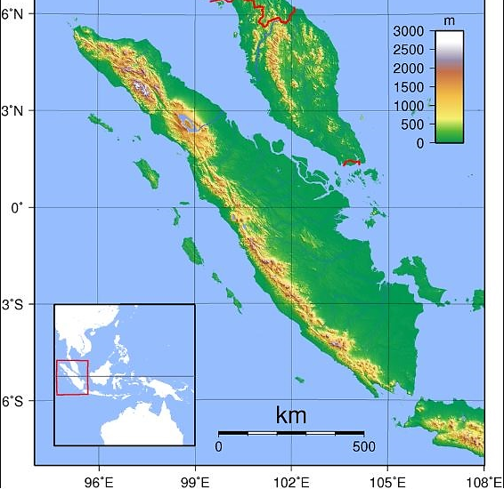
Źródło:https://pl.wikipedia.org/wiki/Geografia_Madagaskaru#/media/Plik:Madagascar_Topography.png12.07.2023 Źródło:https://pl.wikipedia.org/wiki/Sumatra#/media/Plik:Sumatra_Topography.png12.07.2023
Podaj, która z wysp ma większą rozciągłość południkową. Udowodnij swoją odpowiedź, obliczając rozciągłość obu obiektów.
Wskazówka: odczytane z mapy wartości współrzędnych geograficznych zaokrąglij do pełnych stopni.
Zapisz obliczenia:

Odpowiedź…………………………………….
..……………/5 pkt.
(liczba uzyskanych punktów /maksymalna liczba punktów)

Zadanie nr 2 (0 – 9p.)
Mapa przedstawia strefy klimatyczne świata oznaczone cyframi 1 - 5.
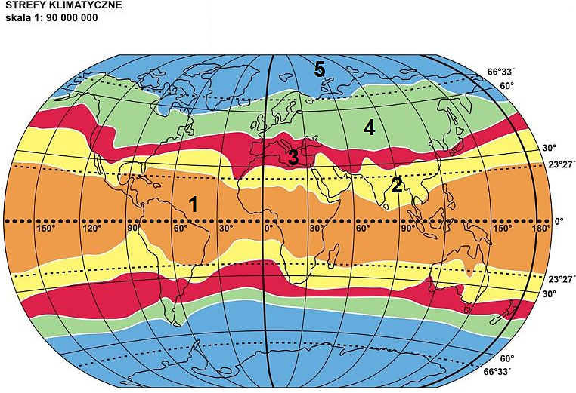
Źródło: https://tyflomapy.pl/11__Strefy_klimatyczne.html 18.07.2023 opracowanie własne

Poniżej przedstawiono klimatogramy A-E z wybranych stref klimatycznych.
- 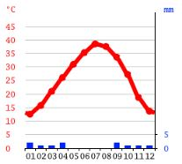 B.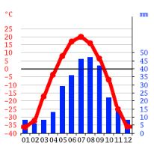
C.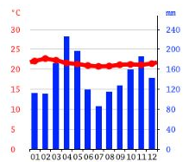 D. 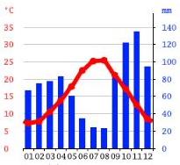

E. 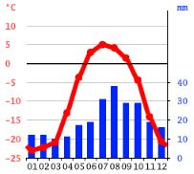

Źródło: https://pl.climate-data.org/ 18.07.2023 opracowanie własne

Uzupełnij tabelę. Przyporządkuj do podanego numeru strefy klimatycznej jej nazwę oraz nazwę strefy krajobrazowej /wybierz z podanych w ramce/, a także dopasuj do nich odpowiedni klimatogram z podanych powyżej.

Równikowa, pustynie gorące, okołobiegunowa, sawanny, podzwrotnikowa,

tundra, zwrotnikowa, roślinność śródziemnomorska, tajga, umiarkowana, pustynie lodowe.

Numer strefy klimatycznej | Nazwa strefy klimatycznej | Oznaczenie klimatogramu | Nazwa strefy  krajobrazowej

2.

3.

4.

..……………/9 pkt.
(liczba uzyskanych punktów /maksymalna liczba punktów)

Zadanie nr 3 (0 – 6p.)
Na mapie zaznaczono cyframi od 1-10 rzeki świata, zaś w tabeli sześć przykładów wybranych spośród nich. Rozpoznaj te rzeki i wpisz właściwy numer do tabeli.

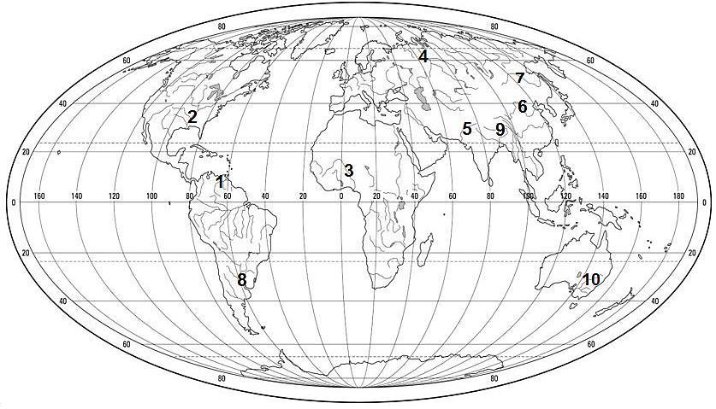

Rzeka | Numer z mapy | Rzeka | Numer z mapy
Ob |  | Brahmaputra
Indus |  | Orinoko
Amur |  | Darling

..……………/6 pkt.
(liczba uzyskanych punktów /maksymalna liczba punktów)

Zadanie nr 4 (0 – 4p.)

Ilustracja przedstawia czas trwania dnia (na biało) i nocy (na szaro) w różnych miejscach na kuli ziemskiej.

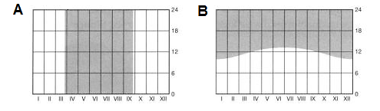

A …………………….…………. B …..…………………………

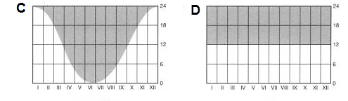

C …………………….…………. D …..…………………………

W ramce zamieszczono przykładowe równoleżniki, które odpowiadają przedstawionym rysunkom. Wybierz i podpisz rysunki odpowiednim równoleżnikiem.

Równik, Zwrotnik Raka, Zwrotnik Koziorożca, Koło Podbiegunowe Północne, Koło Podbiegunowe Południowe, Biegun Północny, Biegun Południowy.
……………….../4 pkt.
(liczba uzyskanych punktów / maksymalna liczba punktów)

Zadanie nr 5 (0 – 5p.)
Mapa przedstawia struktury geologiczne Polski.
Podpisz nazwy obszarów, które zostały zaznaczone cyframi 1 – 5 na mapie. Wybierz z ramki. Można użyć kilkukrotnie tej samej nazwy.
Platforma paleozoiczna zachodnioeuropejska, platforma prekambryjska zachodnioeuropejska, platforma prekambryjska wschodnioeuropejska, platforma paleozoiczna wschodnioeuropejska, obszary fałdowań alpejskich, obszary fałdowań kaledońskich, obszary fałdowań hercyńskich.

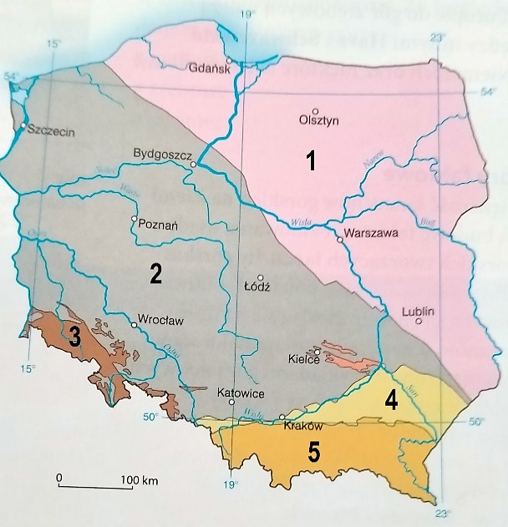
Odpowiedź:
- ……………………………………

- ……………………………………

- ……………………………………

- ……………………………………

- ……………………………………

Źródło: R. Malarz, M. Szubert „Planeta Nowa 7”
……………….../5 pkt.
(liczba uzyskanych punktów / maksymalna liczba punktów)

Zadanie nr 6 (0 – 3p.)
Przyporządkuj podane wydarzenia ze świata organizmów do odpowiedniego okresu geologicznego w dziejach Ziemi.
- Psylofity – pierwsze rośliny naczyniowe.
- Bujny rozwój flory lądowej, zwłaszcza widłaków, skrzypów i paproci.
- Trylobity.

Uzupełnij tabelę.
EON | ERA | OKRES | WYDARZENIA ZE ŚWIATA ORGANIZMÓW
F  A  N  E  R  O  Z  O  I  K | P  A  L  E  O  Z  O  I  K | perm
 |  | Karbon
 |  | Dewon
 |  | Sylur
 |  | Ordowik
 |  | Kambr
……………….../3 pkt.
(liczba uzyskanych punktów / maksymalna liczba punktów)

Zadanie nr 7 (0 – 16p.)
Na podstawie opisu zbiorowiska podaj:
- nazwę typu lasu / typu roślinności,
- typ gleby, który porasta to zbiorowisko,
- charakterystyczny obszar występowania tego zbiorowiska,
- region Polski typowy dla tego zbiorowiska.
Wybierz z podanych poniżej:
TYP ZBIOROWISKA: łąki górskie, lasy łęgowe, lasy olszowe, grądy, bory sosnowe,
GLEBY: bagienne, mady, bielice, brunatne, górskie.
CHARAKTERYSTYCZNY OBSZAR WYSTĘPOWANIA: stożki sandrowe, hale, wzniesienia moren czołowych, tereny podmokłe, doliny rzeczne.
TYPOWY REGION POLSKI: Równina Tucholska, Tatry, Wielkopolska, Żuławy Wiślane, Dolina Biebrzy i Noteci.
- OPIS ZBIOROWISKA:
„Widny, wysokopienny las, luźna warstwa krzewów o ubogim runie. Występują tu przede wszystkim sosny, brzozy, rzadziej dęby i buki, a w warstwie runa borówki, chrobotek reniferowy.”
TYP ZBIOROWISKA:
………………………………………………………………
GLEBY:
……………………………………………………………….
CHARAKTERYSTYCZNY OBSZAR WYSTĘPOWANIA:
……………………………………..…………………………
TYPOWY REGION POLSKI:
………………………………………………………………..

- OPIS ZBIOROWISKA:
„Wielogatunkowy las liściasty, jedne z najbogatszych gatunkowo siedlisk, rosnący na terenach niezalewanych. Warstwa podszytu i runa bardzo dobrze rozwinięta. Występują tu przede wszystkim graby, dęby, lipy, klony oraz jarząb pospolity, konwalia majowa.”

TYP ZBIOROWISKA:
………………………………………………………………
GLEBY:
……………………………………………………………….
CHARAKTERYSTYCZNY OBSZAR WYSTĘPOWANIA:
……………………………………..…………………………
TYPOWY REGION POLSKI:
………………………………………………………………..
- OPIS ZBIOROWISKA:
„Las porastający terasy zalewowe. Występują tu przede wszystkim jesiony, wiązy, wierzby, olchy oraz bez czarny, zawilec gajowy.”
TYP ZBIOROWISKA:
………………………………………………………………
GLEBY:
……………………………………..…………………………
CHARAKTERYSTYCZNY OBSZAR WYSTĘPOWANIA: ……………………………………………………………….
TYPOWY REGION POLSKI:
………………………………………………………………..
- OPIS ZBIOROWISKA:
„Zbiorowisko powstałe m.in. w wyniku wycięcia lasów, utrzymywane poprzez wypas zwierząt. Występują tu przede wszystkim trawy, goryczki, szarotka alpejska, ostróżka tatrzańska, goździk skupiony.”
TYP ZBIOROWISKA:
………………………………………………………………
GLEBY:
……………………………………………………………….
CHARAKTERYSTYCZNY OBSZAR WYSTĘPOWANIA:
……………………………………..…………………………
TYPOWY REGION POLSKI: ………………………………………………………………..
……………….../16 pkt.
(liczba uzyskanych punktów / maksymalna liczba punktów)

Zadanie nr 8 (0 – 6p.)
Mapa przedstawia jeden z typów aglomeracji występujących na terenie Polski.
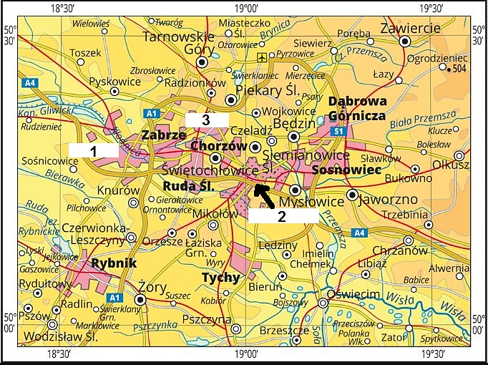
Źródło: https://zpe.gov.pl/a/zroznicowanie-poziomu-urbanizacji-w-polsce/DkDW9UtB2 24.07.2023 opracowanie własne
Wykonaj następujące polecenia:
- Wpisz poniżej nazwy miast zaznaczonych na mapie cyframi 1 – 3.
Wybierz z ramki.
Legnica, Katowice, Kielce, Bytom, Gliwice, Wałbrzych, Mielec.
- ……………………………………..
- ……………………………………..
- ……………………………………..

- Podaj nazwę typu aglomeracji przedstawionej na mapie:
………………………………………………………………..

- Podaj nazwę województwa, w którym znajduje się przedstawiony zespół miast i zaznacz je na poniższej mapie symbolem X.

Odpowiedź: …………………………………………………
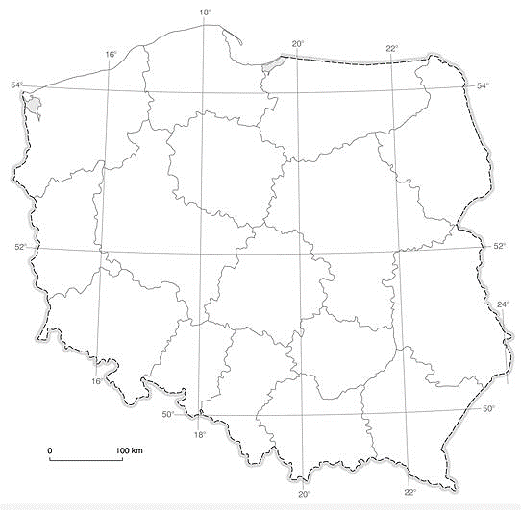
Źródło: https://dlanauczyciela.pl/pliki/zasoby,reforma-2017-szkola-podstawowa-klasy-4-8,geografia,planeta-nowa?page=2&facets=3%3A76 24.07.2023
……………….../6 pkt.
(liczba uzyskanych punktów / maksymalna liczba punktów)

Zadanie nr 9 (0 – 7p.)
Zaznacz P, jeśli zdanie jest prawdziwe, lub F- jeśli jest fałszywe.

1. | ¼ powierzchni Białorusi stanowią bagna. | P | F
2. | Mierzeja Kurońska jest znana z klifów. | P | F
3. | Największą rzeką Litwy jest Niemen. | P | F
4. | Do Grodna na Białorusi można dopłynąć Kanałem Augustowskim. | P | F
5. | W północnych Czechach w spękanych piaskowcach powstało Skalne Miasto koło Adrspach. | P | F
6. | Na listę Światowego Dziedzictwa UNESCO w Czechach zapisano Zamek Spiski. | P | F
7. | Skalne miasta w Czechach - Teplice i Adrspach znajdują się w Górach Stołowych. | P | F

..……………/7 pkt.
(liczba uzyskanych punktów /maksymalna liczba punktów)
Zadanie nr 10 (0 – 12p.)
Uzupełnij tabelę, podając właściwe cechy rolnictwa i jego rozwoju w Danii i na Węgrzech. Wybierz z ramki (można tę samą cechę użyć dwukrotnie).
Strefa klimatyczna: umiarkowana, śródziemnomorska.
Typ klimatu: ciepły morski, ciepły przejściowy, ciepły kontynentalny, chłodny morski, chłodny przejściowy, chłodny kontynentalny.
Gleby: bielicowe i płowe, mady i rędziny, brunatne i czarnoziemy.
Wielkość gospodarstw: małe, średnie, duże.
Dominujące uprawy: bawełna i pszenica oraz słoneczniki, pszenica oraz jęczmień i żyto, pszenica i kukurydza oraz buraki cukrowe.
Hodowla: owce i kozy, trzoda i bydło, konie i bydło.

Cecha / państwo | DANIA | WĘGRY
Strefa klimatyczna
Typ klimatu
Gleby
Wielkość gospodarstw
Dominujące uprawy
Dominująca hodowla

..……………/12 pkt.
(liczba uzyskanych punktów /maksymalna liczba punktów)

Zadanie nr 11 (0 – 8p.)
Wykres przedstawia gęstość zaludnienia obszarów miasta w poszczególnych etapach urbanizacji.

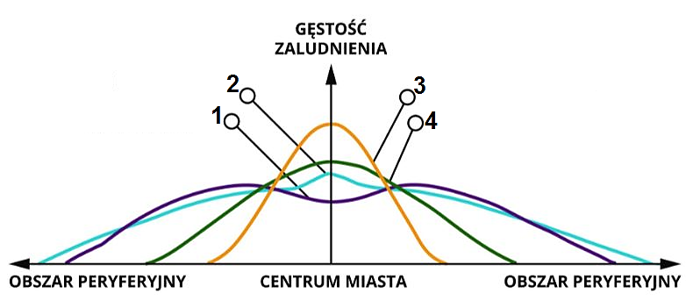
Źródło: https://zpe.gov.pl/a/przeczytaj/DclriZZsz 24.07.2023 opracowanie własne

Uporządkuj fazy urbanizacji od najwcześniejszej do najpóźniejszej. Podaj nazwy poszczególnych etapów rozwoju miasta oraz przyporządkuj do nich numer z wykresu.

 | NUMER FAZY URBANIZACJI | NAZWA FAZY URBANIZACJI
FAZA NAJWCZEŚNIEJSZA

FAZA NAJPÓŹNIEJSZA

..……………/8 pkt.
(liczba uzyskanych punktów /maksymalna liczba punktów)

Zadanie nr 12 (0 – 7p.)
Wybierz z ramki siedem przykładów języków z grupy indoeuropejskich i przyporządkuj je do odpowiedniej rodziny.
albański, czeski, litewski, szwedzki, grecki, szkocki, francuski, portugalski, angielski, norweski, irlandzki.

Rodzina języków  indoeuropejskich | Przykłady języków
Słowiańskie
Romańskie
Germańskie
Bałtyckie

..……………/7 pkt.
(liczba uzyskanych punktów /maksymalna liczba punktów)

Zadanie nr 13 (0 – 4p.)
Wybierz i podkreśl prawidłowe sformułowania, tak by zdania dotyczące surowców metalicznych w Polsce były prawdziwe:
- W Polsce w rejonach częstochowskim, kieleckim i łęczyckim występują złoża żelaza magmowe / osadowe.
- W rejonie suwalskim występują złoża żelaza magmowe / osadowe.
- Najstarsze kopalnie żelaza w Polsce istniały na północnym / południowym obrzeżeniu Gór Świętokrzyskich.
- Złoża rud żelaza w postaci syderytów i piasków żelazistych to złoża magmowe / osadowe.

..……………/4 pkt.
(liczba uzyskanych punktów /maksymalna liczba punktów)

Zadanie nr 14 (0 – 4p.)
Uporządkuj ze względu na częstotliwość zalegania w skorupie ziemskiej następujące pierwiastki: żelazo, tlen, glin, krzem.
 | PIERWIASTKI
NAJWIĘKSZA ILOŚĆ  NAJMNIEJSZA ILOŚĆ | 1
 | 2
 | 3
 | 4

..……………/4 pkt.
(liczba uzyskanych punktów /maksymalna liczba punktów)

Zadanie nr 15 (0 – 4p.)
Zaznacz P, jeśli zdanie jest prawdziwe, lub F- jeśli jest fałszywe.

1. | Rudy żelaza w złożach Krzemianka i Udryń są to złoża wanadonośne. | P | F
2. | Złoża w suwalskim masywie anortozytowym zalegają na znacznych głębokościach. | P | F
3. | Złoże suwalskie jest nieopłacalne w wydobyciu, gdyż posiada skomplikowaną budowę soczewcowo-warstwową. | P | F
4. | Zapotrzebowanie przemysłu na żelazo w Polsce jest pokrywane importem rud i koncentratów m.in. z RPA, Brazylii, Szwecji. | P | F

..……………/4 pkt.
(liczba uzyskanych punktów /maksymalna liczba punktów)
Brudnopis

